«Цифровое образование обучающихся с ограниченными возможностями здоровья»
название номинации

«Цифровое образование обучающихся с ограниченными возможностями здоровья»
наименование проекта

«Формирование цифровой среды в образовательной организации»
название статьи

Аннотация. В данной статье рассмотрены основные понятия и сущность в формировании цифровой образовательной среды в школе для детей с ограниченными возможностями здоровья. Выделены и описаны основные требования к цифровой образовательной среде в школе, а также возможности использования цифровых образовательных ресурсов в среде школы для детей с ОВЗ. Рассмотрены перспективы работы педагогов, родителей в условиях цифровой образовательной среды с детьми с особыми образовательными потребностями и инвалидами. В качестве важного понятия представлена информационная культура участников образовательного процесса: родителей, учителей, самих обучающихся.
Ключевые слова: цифровизация образования; цифровая образовательная среда; информационная культура; субъекты образовательного процесса; дети с ограниченными возможностями здоровья; инвалидность; модель образовательной среды; информационно-образовательная среда.

Проблема формирования цифровой образовательной среды в образовательной организации для обучающихся с ограниченными возможностями здоровья на сегодняшний день актуальна как никогда и требует соответствующего исследования и решения. В рамках данной статьи нами представлен опыт организации цифровой образовательной среды в ГОАОУ «Траектория» для обучающихся нозологических групп ЗПР и УО легкой степени.
Современный ребенок считает для себя естественной «средой обитания» цифровые новшества, которые нам предоставляет современность. Портрет образа современного ребенка отлично сложился в исследовании «Цифровая компетентность подростков и родителей» [Солдатова Г.У., 2013, с.144] - это «цифровое поколение», которому доступ к цифровой среде является более важной потребностью, чем потребность в еде или одежде. Сегодня процесс образования детей с ограниченными возможностями здоровья (ОВЗ) является более перспективным с внедрением модели информационной среды в цифровом образовательном пространстве школы. Практически в каждом образовательном учреждении подобрано специальное оборудование с соответствующим программным обеспечением, чтобы предоставить условия полноценного вовлечения детей в образовательный процесс.
Цифровой ресурс позволяет ребенку с ОВЗ чувствовать себя членом общества, ввести полноценную социальную жизнь. Иначе говоря, социализировать, т.е. способствовать достижению конечной цели обучения и воспитания ребенка с отклоняющимся развитием – преодолению его социальной недостаточности, максимально возможному введению его в социум, формированию у него способности жить самостоятельно.
Цифровые технологии можно назвать универсальными средствами обучения, потому что есть возможность сформировать у обучающихся с ОВЗ соответствующие знания, умения и навыки, а также удовлетворить познавательные интересы. Главная задача информатизации школы сегодня – создание цифровой среды, как главного условия достижения нового уровня качества образования детей с особыми образовательными потребностями [Ушаков К.М., 2013, с. 247-258].
Проблемам цифрового образования и формирования цифровой образовательной среды посвящены исследования таких авторов, как Любимов Л.Л., Асмолов, А.Г., Ермолович Е.В., Малофеев Н.Н., Захарова И.Г., Зенкина С.В. и др. Основным образовательным документом на сегодня является федеральный государственный образовательный стандарт образования обучающихся с умственной отсталостью (интеллектуальными нарушениями) от 19 декабря 2014 г. N 1599. Главной концепцией развития образования обучающихся с инвалидностью и ограниченными возможностями здоровья является труд Н.Н. Малофеева, профессора, доктора педагогических наук, директора ИКП РАО, действительного члена (академика) РАО; члена Совета по присуждению премий Правительства Российской Федерации в области образования, экспертного совета по педагогике и психологии ВАК РФ, президиума.
Опыт цифровизации образовательной среды для обучающихся с ОВЗ актуализирован на федеральных площадках, участником которых автор статьи является с 2014 года:
- Стажировочная площадка. Апробация ФГОС обучающихся с ОВЗ. «Разработка ФГОС НОО обучающихся с ОВЗ и механизмов его внедрения». Участие в обучающих мероприятиях на базе стажировочной площадки ГБ(О)С(К)ОУ С(К)О школы-интерната г. Грязи в 2015-2016 уч. году, проведение мастер-класса «Применение инновационных технологий, а также интерактивных методов и форм обучения как залог успешной деятельности обучающегося с ЗПР и учителя». Участие в обучающем мероприятии по теме «Чередование учебной и внеурочной деятельности в рамках реализации адаптированной основной образовательной программы НОО обучающихся с
ЗПР в целях обеспечения индивидуальных потребностей обучающихся». Проведение мастер-класса «Путешествие в страну Paint» для 4 класса, выступление с докладом «Техническое обеспечение информационных технологий в образовательном процессе с детьми ЗПР».
- Апробация АООП основного общего образования. Проект адаптированной примерной программы основного общего образования обучающихся с ЗПР.
- Опыт применения ИКТ для улучшения усвоения изучаемого материала детьми с ОВЗ на уроках информатики описан в статьях журнала ООО «Школьная пресса» (Москва) «Воспитание и обучение детей с нарушением развития», также обоснована значимость сенсорной и информационной насыщенности образовательного пространства обучающихся с ОВЗ как ресурса улучшения динамики формирования учебной деятельности.
Из рис. 1 видно, что цифровая среда для обучающихся с ограниченными возможностями может состоять из четырех компонентов: организационно-управленческий компонент, методический, образовательный, технологический.
Рис.1 — Цифровая среда для детей с ОВЗ [Баринова О.В., 2015].

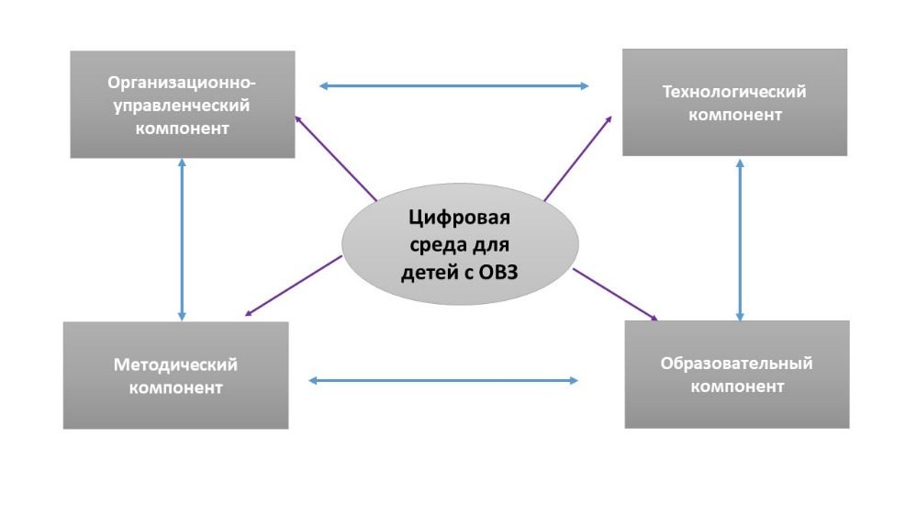

В этой модели особое внимание хочется уделить технологическому компоненту, который является очень важным для реализации цифровой модели образования обучающихся с особыми образовательными потребностями. При формировании цифрового пространства нужно иметь некое оснащение, например, медиацентр (компьютеры с выходом в Интернет-пространство, специализированное программное обеспечение, которое отвечает требованиям коррекционной направленности школы); учебные кабинеты (компьютер, проекционная панель, визуализатор, интерактивная система оценивания); очень удобно использовать интерактивные классы по системе NetTop, помогающие сделать процесс более наглядным; стационарные компьютерные классы; цифровые лаборатории по всем предметам и другое.
Основная цель данного компонента — это информационная открытость образовательной организации; ориентация на обеспечение индивидуализации, адаптивный характер к способностям и интересам обучаемых с ОВЗ, открытый доступ к новым, а также существующим источникам учебной информации. Если правильно организовать в образовательной организации цифровое пространство, то это откроет дальнейшую перспективу успешного образования для всех школьников, в том числе и с ОВЗ, и инвалидов. Чтобы получить качественный набор знаний детьми с особыми образовательными потребностями, нужно использовать современные информационные технологии (в том числе и дистанционные), так как существуют специальные технические средства, которые являются компенсирующими (двигательные и другие расстройства, такие как зрение, слух) [Осина Т.Н., Давыдова О.В., 2018].
Правильное применение специализированного компьютерного оборудования, электронных образовательных ресурсов, подготовленных к цифровизации педагогов в большей степени может повлиять на восприятие детьми-инвалидами учебного материала, так как будут расширены дидактические возможности, интерактивность, практическая направленность, а это залог получения результата на высоком уровне. Цифровая образовательная среда формирует навыки не только практической деятельности, но и самообразования [Иванова С.В., 2018]. Но важно отметить то, что и педагог должен вовлекаться в новые виды профессиональной деятельности, а, самое главное, не бояться этих новшеств, хотеть учиться и формировать занятия с привлечением современных знаний [Любимов Л.Л., 2012].
Для организации цифровизации необходимо учитывать особенности детей с нозологиями. Есть некие опасности, которые могут повлиять на результат образовательного процесса [Андреев А.А., 2002].
- Непредсказуемость реакций, например, детей с различными формами аутизма;
- Ребенок может быть неусидчивым и иметь трудности с концентрацией (синдром дефицита внимания и гиперактивность);
- Разная степень утомляемости детей (нарушение зрения, тотальная слепота);
- Ориентация на наглядность обучения детей с нарушениями слуха.
Для учителя тоже является важным уметь ориентироваться в увеличивающемся информационном потоке и прививать это своим ученикам Методический компонент очень важен в организации нового пространства школы, именно он позволит организовать качественное функционирование цифровой среды современной образовательной организации. Информационная культура предполагает участие не только педагога и обучающегося с ОВЗ, но и родителей, для того чтобы упростить систему взаимодействия педагога и родителя через технические, информационные, аудиовизуальные средства и педагогические технологии, основанные на применении современных информационно-компьютерных средств (образовательный компонент).
В режиме реального времени в запланированном порядке с утвержденными темами и формами коммуникации можно осуществлять связь с педагогом-предметником, педагогом-психологом, классным руководителем, социальным педагогом и другими специалистами. Через такую форму общения можно выявить проблемные вопросы в образовании, воспитания, а также социализации ребенка с ОВЗ, можно обсудить практическую направленность, выявить направления в работе, подвести итоги и провести анализ выполненных работ [Асмолов А.Г., 2010].
Обучение может быть организовано в дистанционной форме индивидуально или в небольших группах (до 3 человек). См. рис. 2. Очень популярными являются формы работы с детьми: chat-занятия (очно-дистанционные), web-занятия (дистанционные), очные занятия. В каждой из этих форм используются определенные средства работы: электронные курсы, почта, вебинары, форум, iChat-телеконференция, Skype или другие платформы для реального общения, облачные технологии. В школе можно реализовать раннюю профилизацию обучения, выстроить индивидуальную образовательную траекторию для ребенка с ОВЗ с учетом состояния здоровья по индивидуальному расписанию [Карташова Ю.В., 2019].
Рис.2 — Личный профиль обучающегося с ОВЗ проекта «Шанс» —дистанционное образование ГОАОУ «Траектория».
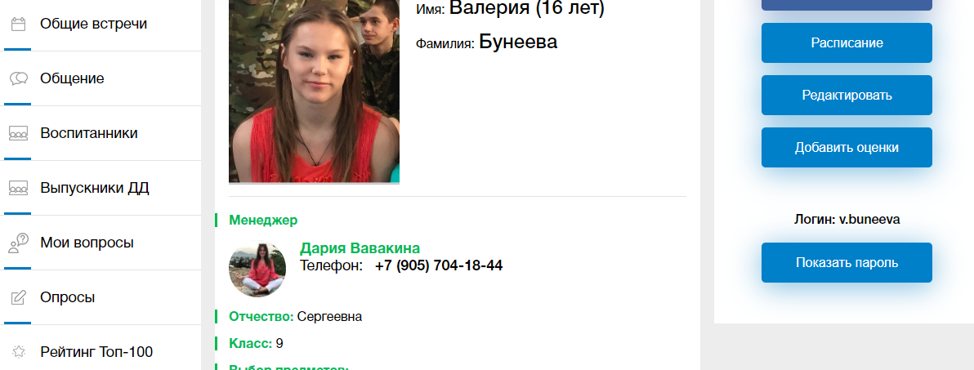

Именно поэтому можно говорить о том, что дети с ОВЗ и инвалидностью могут получать образование наравне со своими сверстниками. Если правильно подобрать специальные технические ресурсы: планшет, специализированная клавиатура, устройства для чтения с кнопками, которые не предполагают то, чтобы ребенок их держал, электронные книги, носители информации с возможностью применения шрифта Брайля и другое [Белл Д., 2019, с. 40-43]. См. рис. 3.
Рис 3 — Серия фотографий по работе с графическим планшетом «Intuos». Работа с растровой графикой. Имитация рисования на бумаге.
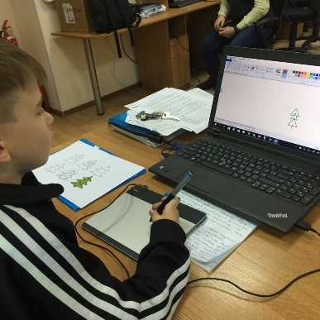 | 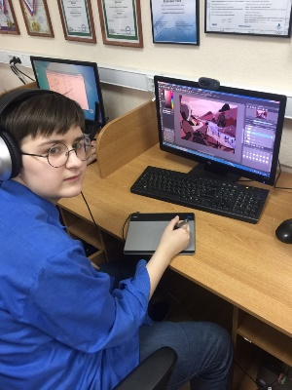

С привлечением цифровых ресурсов невозможно решить все проблемы в образовании детей с ОВЗ. Возможность разнообразия деятельности посредством ИКТ обеспечивает кардинальное улучшение доступа к любой информации, а это дидактическое и коммуникационное средство, которое является основанием прогресса личности ребенка. Люди с особыми образовательными потребностями могут полноценно участвовать в жизни социума. Использование цифровых ресурсов сократит срок изучения материала, разнообразит его, скорректирует нарушения у ребенка, а также будет развиваться информационная культура и ИКТ-компетентность детей с особыми образовательными потребностями, будут качественно формироваться универсальные учебные действия и индивидуальные траектории развития [Ермолович Е.В., 2003].
В.И. Лубовский [Лубовский В.И., 1971, с. 15-19] отмечает недостаточную сформированность произвольного внимания детей с ОВЗ, дефицитарность основных свойств внимания: концентрации, объема, распределения. Память характеризуется особенностями, которые находятся в определенной зависимости от нарушений внимания и восприятия.
Н.Г. Лутонян отмечает, что продуктивность непроизвольного запоминания значительно ниже, чем у их нормально развивающихся сверстников [Лутонян Н.Г., 1977].
Визуальное насыщение урока в большей степени привлекает детей, создается обстановка совместной творческой работы и доверительного общения педагога и ребенка. Пошаговый принцип введения материала с учетом новизны в режиме линейного алгоритма позволяет довести действия ребенка до автоматизма, например, работа с текстовым редактором или процессором; работа с поисковыми системами; использование интернет-пространства в качестве среды, приносящей материальную пользу; составление презентаций в Power Point; работа с графическими редакторами; простейшее программирование через среду «КуМир» (система программирования, предназначенная для поддержки начальных курсов информатики и программирования в средней и высшей школе) — «Робот», «Чертежник», составление простых сайтовых структур, анимации, видеомонтаж, обработка фотографий, работа с устройствами ввода и вывода информации. В этом случае необязательно использовать сложное программное обеспечение, потому что главным является процесс систематизации деятельности обучающегося, нужно создать прочную платформу для дальнейшей социализации. Сочетание визуальных элементов урока с мультимедийным оборудованием успешно помогает реализовать принцип пошагового введения нового материала. Дополнительно создаются условия для овладения социальным опытом, что способствует развитию самостоятельности [Карташова Ю.В., 2019].
Способность цифровых образовательных ресурсов воспроизводить информацию одновременно в виде текста, графического изображения, звука, речи, видео, запоминать и быстро обрабатывать данные, позволяет создать для детей средства деятельности, которые принципиально отличаются от всех существующих игр и игрушек и в большей степени заинтересовать. Сегодня внедрение компьютерных технологий — это новая ступень в образовательном процессе [Зенкина С.В., 2009].
Электронные образовательные ресурсы (ЭОР) можно разделить на группы [Полат Е.С., 2008]:
- Статичные ресурсы являются аналогами наглядных учебных и дидактических материалов печатных изданий. К таким ресурсам можно отнести фотографии, иллюстрации, электронные тетради, таблицы, схемы, правила, определения, тексты, представленные в цифровом формате. Использование таких ЭОР позволяет активизировать познавательную деятельность обучающихся, облегчить процесс запоминания, помочь в более ярко проиллюстрировать материал урока.
- Интерактивные ресурсы. Технологии мультимедиа и гипертекста обладают более динамичным содержанием материала, возможностью интеграции форм подачи информации (текстовой, графической, звуковой), наличием быстрой обратной связи обучаемого с ограниченными возможностями здоровья с содержательными компонентами, дают возможность пошагово готовить и подавать новый учебный материал (презентации, видеоролики, научно-популярные фильмы, тестовый материал).
- Аудиоресурсы – это подготовленный записанный материал с голосом или музыкальное сопровождение. Аудиоматериалы так же, как и статичные ЭОР, очень просты в использовании и не вызывают трудности у обучающихся.
ЭОР – это рабочий инструмент как для учителя, так и для коллектива в целом. Для учителя – это источник информации, средство контроля, диагностический материал, наглядное пособие, информационное пространство. Ребенок является изначально приемником информации, а в дальнейшем эти роли могут быть изменены [Радионов В.Е., 1996].
Следовательно, современная цифровизация образовательной среды влечет за собой появление новых задач в современной педагогической практике и науке. Наступил этап формирования нового общества, соответственно, и новой системы работы с детьми с особыми образовательными потребностями. Но стоит задуматься и о рисках, которые возникают в период формирования новой образовательной среды. Педагог, ребенок становятся своего рода заложниками информационного пространства, дети много проводят времени в виртуальном мире. Как отмечает директор Института стратегии развития РАО Светлана Иванова в интервью «Учительской газете»: «Нельзя допустить, чтобы учитель и ученик стали придатками гаджетов. Общение уже переместилось в область интернета, но вряд ли оно заменит живое человеческое общение…» [Осина Т.Н., Давыдова О.В., 2018].
В заключение хочется сказать, что создание и внедрение, а также реализация модели цифровой среды возможна лишь в условиях наращивания профессионального капитала, который состоит, в свою очередь, из человеческого капитала, социального капитала и капитала принятия решений.» [Осина Т.Н., Давыдова О.В., 2018]. Учитель должен стать создателем не только образовательной, но и обучающей среды, «он должен стать конструктором обучающих компьютерных технологий, создателем индивидуализированных программных продуктов, дизайнером неформальной и внеурочной обучающих деятельностей ребенка с применением ИКТ. Должен, должен, должен, но не умеет» [Ушаков К.М., 2013, с. 247-258]. Закончить статью хочется словами Аристотеля: «Мы должны освободить себя от надежды, что море когда-нибудь успокоится. Мы должны научиться плыть при сильном ветре». …» [Осина Т.Н., Давыдова О.В., 2018].
Список литературы:
- Солдатова Г.У. Цифровая компетентность подростков и родителей. Результаты всероссийского исследования / Г.У. Солдатова, Т.А. Нестик, Е.И. Рассказова, Е.Ю. Зотова. — М.: Фонд Развития Интернет, 2013. — 144 с.
- Ушаков К.М. Диагностика реальной структуры образовательной организации // Вопросы образования. — 2013. — №4. — С. 247-258.
- Концепция развития образования обучающихся с инвалидностью и ограниченными возможностями здоровья до 2030 г. / Никольская О.С., Кукушкина О.И., Гончарова Е.Л., Карабанова О.А., Коробейников И.А., Кантор В.З.; под общей ред. Н.Н. Малофеева. — М.: ФГБНУ «ИКП РАО», 2019. — 120 с.
- Баринова О.В. Управление информационной средой образовательной организации: дис. …канд. пед. наук: 080200.68 / Н.А. Серова. — Нижний Новгород, 2015. – 120 с.
- Осина Т.Н., Давыдова О.В. Цифровая образовательная среда современной школы для детей с ограниченными возможностями здоровья и инвалидностью // Вестник Государственного гуманитарно-технического университета №4. — 2018. С. 24-28.
- Иванова С.В. Верю, что роль педагогики – науки для образовательной отрасли — будет оценена по-новому // Учительская газета. – № 11. 2018. URL: http://www.ug.ru/archive/73798 (дата обращения: 03.11.2018).
- Любимов Л.Л. Войти в эпоху просвещения. – М.: Изд. Дом Высшей школы экономики, 2012. – 312 с.
- Андреев А.А. Основы открытого образования. — Т.2. — Российский государственный институт открытого образования; Отв. ред. В.И. Солдаткин. – М.: НИИЦ РАО, 2002. – 680 с.
- Асмолов А.Г. Российская школа и новые информационные технологии: взгляд в следующее десятилетие // А.Г.Асмолов, А.Л. Семѐнов, А.Ю. Уваров. – М.: Федеральный институт развития образования, 2010. –72 с.
- Карташова Ю.В. Опыт применения ИКТ для улучшения усвоения изучаемого материала детьми с ОВЗ // Воспитание и обучение детей с нарушениями развития. – №2. 2019. — С. 40-43.
- Белл Д. Грядущее индустриальное общество: Опыт социального прогнозирования // Д. Белл, В.Л. Иноземцев. — М.: Academia, 1999. —783 с.
- Ермолович Е.В. Методика организации самостоятельной работы будущих учителей информатики в процессе изучения дисциплины «Программное обеспечение ЭВМ»: дис. …канд. пед. наук: 13.00.02/ Ермолович Елена Владимировна. — Красноярск, 2003. — 157 с.
- Лубовский В.И. Общие и специфические закономерности развития психики аномальных детей // Дефектология. — 1971. №6. С. 15-19.
- Лутонян Н.Г. Возрастная динамика процессов памяти у детей с задержкой психического развития: диссертация ... канд. псих. наук: 19.00.00. — М., 1977. — 169 с.
- Захарова И.Г. Формирование информационной образовательной среды высшего учебного заведения: автореферат дис. …доктора пед. наук: 13.00.01 / Захарова Ирина Гелиевна. — Тюмень, 2003. –— 46 с.
- Зенкина С.В. Новая информационно-коммуникационная образовательная среда / С.В.Зенкина, А.А.Кузнецов // Основы общей теории и методики обучения информатики; под общей редакцией А.А. Кузнецова. — М.: Бином, 2009. — 154 с.
- Полат Е.С. Современные педагогические и информационные технологии в системе образования / Е.С. Полат, М.Ю. Бухаркина. – М. : Издательский центр «Академия», 2008. — 213 с.
- Радионов В.Е. Нетрадиционное педагогическое проектирование: учеб. пособие. – СПб.: Изд.-полигр. центр СПб ГТУ, 1996. — 140 с.
- Власенко В.А. Взаимосвязь компонентов информационно-образовательной среды школы / В.А. Власенко,Е.В. Якушина / Народное образование, — №5, 2012, с.124-128
- Нургалиева Г.К. Индикаторы оценки внедрения ИКТ в организациях образования / Г.К.Нургалиева, А.И.Тажигулова. – Алматы: Национальный центр информатизации, 2010. — 65 с.

